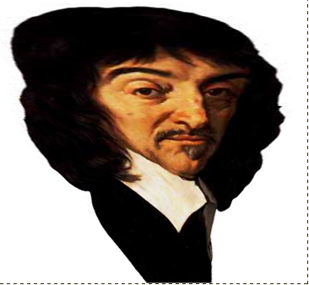
DEFORMATIONS

Commentaire : Transformer une figure par repérage dans des repères non orthonormés.

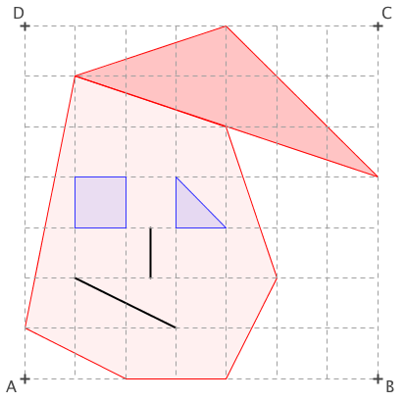

Freddy la Mèche (ci-contre dans un carré quadrillé) se divertit à la fête foraine en s'observant dans des miroirs déformants.

Compléter le visage déformé de Freddy la Mèche vu dans chacun des cinq miroirs déformants.

Freddy non déformé
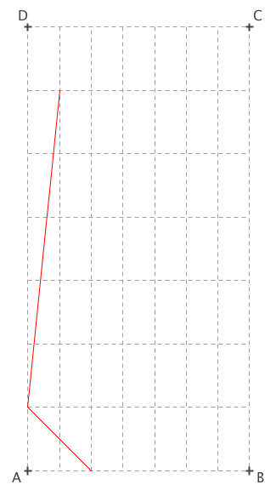
1re miroir

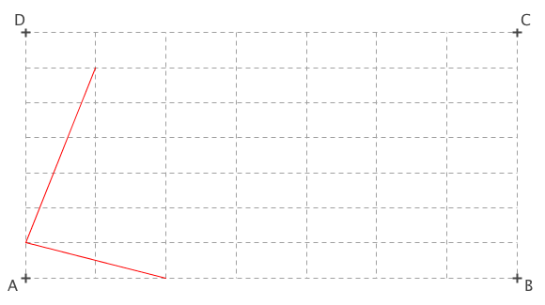

2e miroir

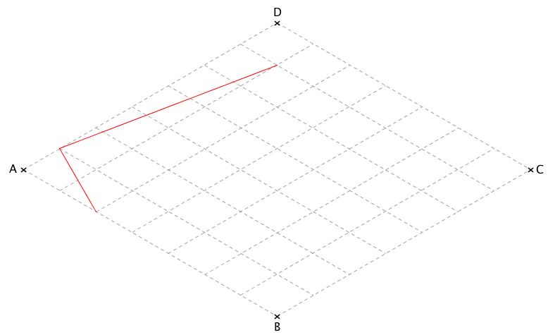
3e miroir

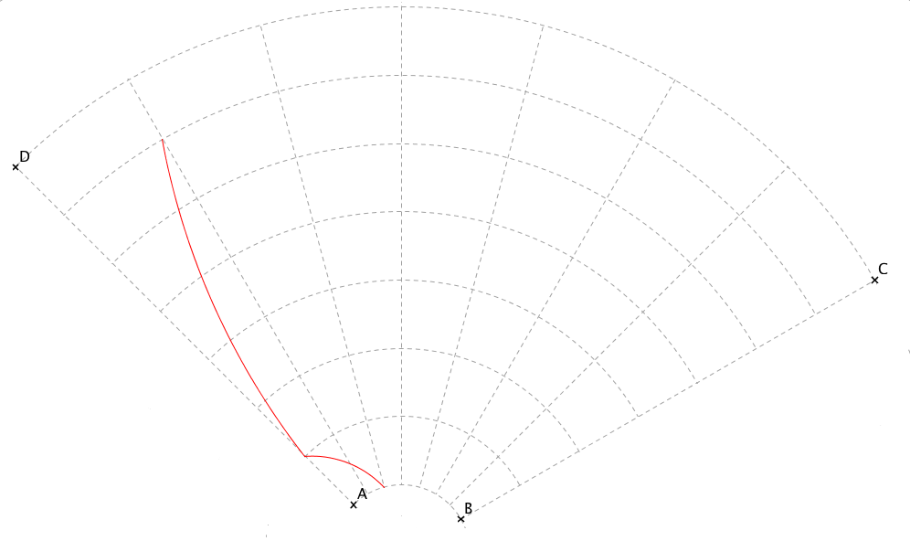
4e miroir

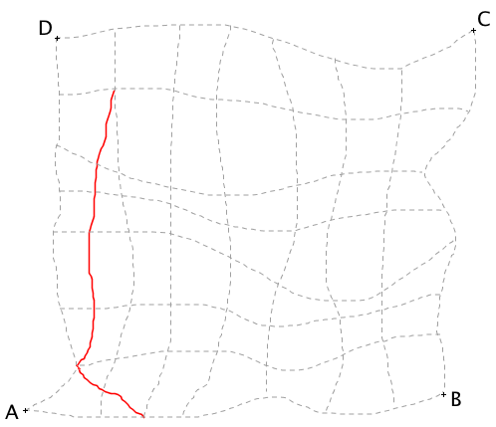

5e miroir

Hors du cadre de la classe, aucune reproduction, même partielle, autres que celles prévues à l'article L 122-5 du code de la propriété intellectuelle, ne peut être faite de ce site sans l'autorisation expresse de l'auteur.
www.maths-et-tiques.fr/index.php/mentions-legales

